Пояснительная записка к контрольному домашнему заданию по дисциплине “Программирование”

Образовательная программа “Бизнес-информатика”

Бакалавриат 1 курс

Выполнил

Зернов Степан Сергеевич,группа 163

**Тема проекта**:Создание реестра космических аппаратов находящихся на орбите Земли.

**Адрес репозитория:** <https://github.com/szernov>

**Аннотация:**Программа предоставляет пользователю удобный доступ к информации о космических объектах находящихся на орбите Земли.Пользователь может как изменять и удалять уже имеющиеся объекты,так и добавлять свои собственные.Так же доступен поиск объекта по названию.

**Используемые технологии и библиотеки**:WPF,CRUD,GitHub,сериализация в файл формата DAT,страничная навигация,защита от некорректного ввода

Кроме содержащихся в программе изначальных библиотек были использованы:

1.System.IO;

2.System.Runtime.Serialization.Formatters.Binary;

**Интерфейс программы:**

**1**.Главная страница

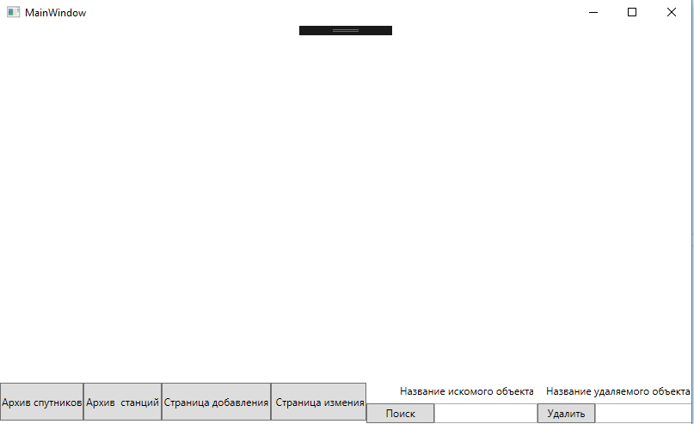

На главном окне можно увидеть все доступные кнопки приложения.

При нажатии на кнопку "Архив спутников” появляется список спутников записанных в архив

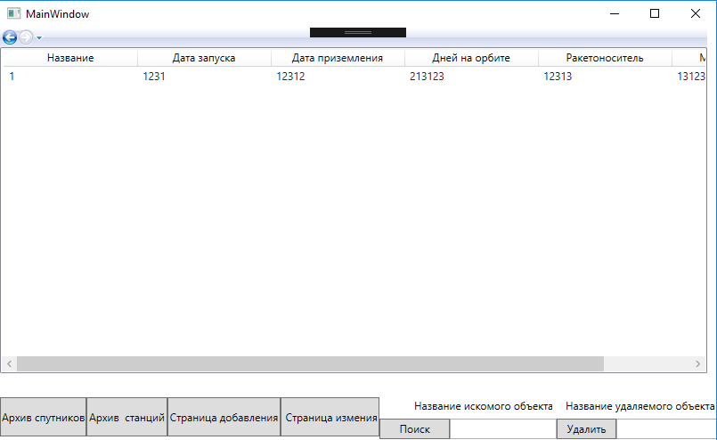

При нажатии на кнопку "Архив станций” появляется список космических станций записанных в архив

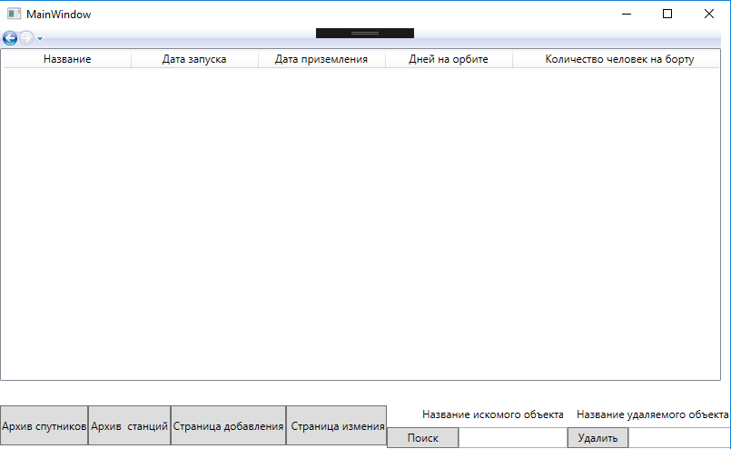

При вводе названия в графе “Название удаляемого объекта” и нажатия кнопки “Удалить” объект будет удален без зависимости от того является он спутником или космической станцией.При вводе названия в графу “Название искомого объекта” вылезет окно с информации об объекте через точку с запятой

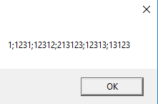

**2**.Страница добавления

При нажатии на кнопку “Страница добавления” появляются поля в которые нужно ввести информацию о создаваемом объекте.Вся программа создана на основе того,что все объекты имеют разные названия.Поэтому при попытке создать объект с уже существующем названием,пользователь будет извещен о том,что объект с таким названием уже существует. В исходном файле необходимо создать объекты с неповторяющимися названиями(необходимо для корректной работы программы)

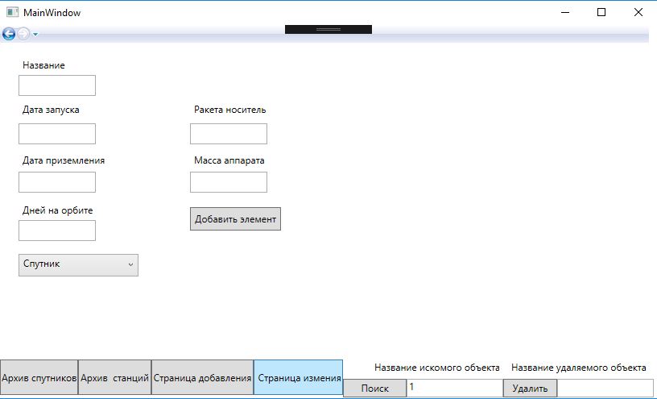

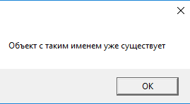

**3**.Cтраница изменения

Является копией страницы добавления за исключением некоторых названий

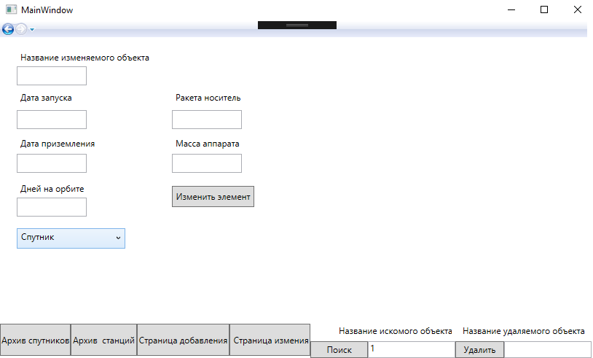

При попытке изменить несуществующий объект программа выведет данное сообщение

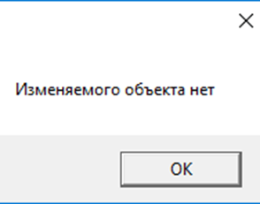

**Классы:**

**1.**Космическая станция:Название;Дата запуска;Дата приземления;Дней на орбите;Количество человек на борту

**2**.Спутник: Название;Дата запуска;Дата приземления;Дней на орбите;Ракетоноситель;Масса аппарата

**Список использованных источников:**

1. <https://habrahabr.ru/>
2. https://www.youtube.com/